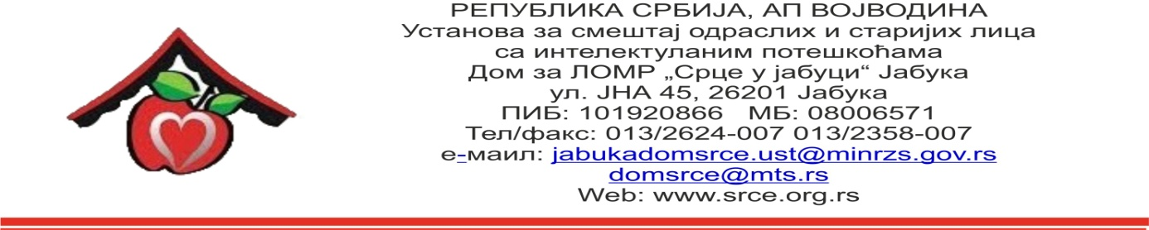

Број: 814
Датум: 12.03.2019.

OБАВЕШТЕЊЕ О ЗАКЉУЧЕНОМ УГОВОРУ
ЈНМВ 03/2019
ГОРИВО

- Подаци о јавној набавци:

Предмет јавне набавке | ГОРИВО  ОРН 09100000
Редни број јавне набавке | 03/19
Процењена вредност јавне набавке без ( без ПДВ-а) | 1.957.166,67 динара
Вредност уговора о јавној набавци (без ПДВ-а) | 1.938.000,00 динара
Вредност уговора о јавној набавци (са ПДВ-ом) | 2.325.600,00 динара

- Критеријум за доделу уговора:
Најнижа понуђена цена.
- Број примљених понуда: једна
- Најнижа понуђена цена: 2.325.600,00 динара са ПДВ-ом
- Датум доношења одлуке о закључењу уговора: 19.02.2019.
- Датум закључења уговора: 20.02.2019.
- Подаци о понуђачу: „НИС“ АД Блок Промет, Београдска бр. 26, 23000 Зрењанин
- Околности које представљају основ за измену уговора: нема

